Министерство образования Республики Беларусь

Учреждение образования
БелорусскиЙ государственный университет
информатики и радиоэлектроники

Факультет компьютерных систем и сетей

Кафедра электронных вычислительных машин

Дисциплина: Структурная и функциональная организация вычислительных машин

Отчет по лабораторной работе
на тему
Использование модулей памяти
Выполнил  студент гр. 250541 |  | Власов Р.Е.
Проверил
доцент, к.т.н. каф. ЭВМ |  | А.А. Воронов

Минск 2025

Содержание
1 Цель работы……………………………………………………………………… | 3
2 Исходные данные к работе……………………………………………………… | 3
3 Теоретические сведения………………………………………………………… | 3
4 Выполнение работы……………………………………………………………… | 5
5 Вывод…………………………………………………………………………… | 7

1 Цель работы
Разработать и промоделировать блок совмещённой памяти с общей 8‑разрядной шиной данных, содержащий модули lpm_rom и lpm_ram_io. Реализовать пересылку: считать байт из ячейки 1 ПЗУ и записать его в ячейку 6 ОЗУ через 8‑разрядный регистр, продемонстрировав корректную работу при указанных режимах синхронности/асинхронности интерфейсов.

2 Исходные данные к работе
Работа выполняется в среде Quartus II 9.1, целевым семейством ПЛИС является Flex10K. В качестве основы используются параметризованные мегаблоки библиотеки LPM: lpm_rom и lpm_ram_io. Согласно варианту 2, для lpm_rom задаются асинхронный ввод адреса и асинхронный вывод данных, то есть порты inclock и outclock не используются, а данные на выходе появляются после задержки доступа относительно текущего адреса. Для lpm_ram_io в этом варианте требуется синхронный ввод (запись) по фронту входного тактирования и асинхронный вывод (чтение), при котором данные на шине становятся доступными без выходной регистрации.
Блок проектируется на основе общей восьмиразрядной шины данных. Разрядность слова в ПЗУ и ОЗУ выбирается равной 8 бит, глубина для целей моделирования принимается равной 16 словам, что соответствует четырёхразрядному адресному входу (адреса 0…15). В качестве тестового сценария выполняется пересылка байта из адреса 1 ПЗУ в адрес 6 ОЗУ. Для этого в схему добавляется восьмиразрядный регистр с синхронной загрузкой по тактовому фронту и с управляемым разрешением на выдачу данных в общую шину. Отсутствие конфликтов на линии данных обеспечивается следующим образом: для ПЗУ выход переводится в третье состояние через сигнал memenab, для ОЗУ направление двунаправленного порта задаётся внутренней логикой в зависимости от режима работы (при записи модуль не драйвит шину, при чтении — драйвит), для регистра используется отдельный разрешающий сигнал выхода.

3 Теоретические сведения
В современных вычислительных системах память является одним из базовых ресурсов наравне с процессором и устройствами ввода-вывода. От её структуры, организации и характеристик напрямую зависят производительность, надёжность и функциональные возможности ЭВМ. Память образует иерархию: на верхнем уровне находятся сверхбыстрые регистры и кэш-память, тесно связанные с центральным процессором, на следующем уровне располагается основная оперативная память, а более «низкий» уровень составляют внешние запоминающие устройства большой ёмкости (жёсткие диски, твердотельные накопители, оптические носители и т.п.). Такая иерархия позволяет сочетать относительно небольшую, но быструю память с более ёмкими, но медленными устройствами хранения.
При описании памяти важным понятием является организация ЗУ. Под организацией понимают соотношение между числом разрядов данных и числом адресуемых слов. Например, запись «16K×8» означает, что данное ЗУ содержит 16·1024 ячеек (слов), каждое из которых хранит 8 бит информации. От выбранной организации зависят разрядность адресной шины, количество линий данных и способ подключения ЗУ к микропроцессорной системе. В цифровых устройствах память обычно рассматривается как совокупность упорядоченных ячеек, каждая из которых имеет свой уникальный адрес и хранит определённое количество битов, образующих машинное слово или байт.
При проектировании вычислительных устройств нужно учитывать не только логическую модель памяти (набор адресуемых ячеек), но и физические особенности её реализации. Различные типы ЗУ отличаются как по технологии изготовления (полупроводниковые, магнитные, оптические), так и по режимам работы — возможности многократной записи, энергозависимости, времени доступа, способу обращения и т.д. Именно поэтому в архитектуре ЭВМ используют не один тип памяти, а их комбинацию, подбирая оптимальное соотношение «скорость/ёмкость/стоимость» для конкретной задачи.
Память предназначена для фиксации, хранения и выдачи информации в процессе работы ЭВМ. Процессы чтения и записи информации определяются как процессы обращения к запоминающему устройству (3У). ЗУ характеризуются:
- местом расположения (на кристалле ЦП, мат. плате, внешняя память);
- ёмкостью;
- единицей пересылки;
- методом доступа;
- быстродействием;
- физическим типом (полупроводники, магнитный носитель, оптика);
- физическими особенностями (энергозависимая /энергонезависимая);
- стоимостью.
Емкость ЗУ характеризуют числом битов либо байтов, которое может храниться в запоминающем устройстве. Единица пересылки обычно равна ширине шины данных (ШД) (слову), но не обязательно.
Методы доступа к ЗУ:
Последовательный доступ. ЗУ с последовательным доступом, ориентированные на хранение информации в виде последовательности блоков данных, называемых записями. Для доступа к нужному элементу (слову или байту) необходимо прочитать все предшествующие ему данные. Пример - Магнитные ленты.
Прямой доступ. Каждая запись имеет уникальный адрес, отражающий ее физическое размещение на носителе информации. Обращение осуществляется как адресный доступ к началу записи с последующим последовательным доступом к определенной единице информации внутри записи. Пример - жесткий диск.
Произвольный доступ. Каждая ячейка памяти имеет уникальный физический адрес. Обращение к любой ячейке занимает одно и то же время и может проводиться в произвольной очередности. Пример - ОЗУ.
Ассоциативный доступ. Этот вид доступа позволяет выполнять поиск ячеек, содержащих такую информацию, в которой значение отдельных битов совпадает с состоянием одноименных битов в заданном образце. Сравнение осуществляется параллельно для веек ячеек памяти, независимо от ее емкости. Пример – кэш-память.
Быстродействие ЗУ:
Время доступа. Для памяти с произвольным доступом оно соответствует интервалу времени от момента поступления адреса до момента, когда данные заносятся в память или становятся доступными. В ЗУ с подвижным носителем информации это время, затрачиваемое на установку головки записи/считывания (или носителя) в нужную позицию.
Длительность цикла памяти или период обращения (ТЦ). Понятие применяется к памяти с произвольным доступом, для которой оно означает минимальное время между двумя последовательными обращениями к памяти. Период обращения включает в себя время доступа плюс некоторое дополнительное время. Дополнительное время может требоваться для затухания сигналов на линиях, а в некоторых типах ЗУ, где считывание информации приводит к ее разрушению, - для восстановления считанной информации.
Скорость передачи. Это скорость, с которой данные могут передаваться в память или из нее. Для памяти с произвольным доступом она равна 1/ТЦ. Для других видов памяти скорость передачи определяется соотношением: TN = TA + N/R, где TN - среднее время считывания или записи N битов; ТА - среднее время доступа; R - скорость пересылки в битах в секунду.
Стоимость - отношение общей стоимости 3У к его ёмкости в битах, стоимость хранения одного бита информации.
Основная память (ОП) - единственный вид памяти, к которой ЦП может обращаться непосредственно. Основная память - ЗУ с произвольным доступом. Основная память может включать в себя два типа устройств: оперативные запоминающие устройства (ОЗУ) – RAM (Random Access Memory) и постоянные запоминающие устройства (ПЗУ) - ROM (Read Only Memory). ПЗУ обеспечивает считывание информации, но не допускает ее изменения в отличие от ОЗУ. Традиционно, понятие RAM противопоставляется ROM. Исходя из полных английских названий, можно сделать вывод, что память типа ROM не является памятью с произвольным доступом. Однако это неверно, потому как доступ к устройствам ROM может осуществляться в произвольном, а не строго последовательном порядке. И на самом деле, наименование «RAM» изначально противопоставлялось ранним типам памяти, в которых операции чтения/записи могли осуществляться только в последовательном порядке. В связи с этим, более правильно назначение и принцип работы оперативной памяти отражала бы аббревиатура RWM (Read/Write Memory), которая, тем не менее, практически не встречается. Стоит отметить, что русскоязычным названиям и сокращениям (ОЗУ и ПЗУ) подобная путаница не присуща.
Энергозависимые ОЗУ можно также подразделить еще на две основные подгруппы: динамическую память (DRAM – Dynamic Random Access Memory) и статическую память (SRAM - Static Random Access Memory).
Помимо перечисленных классических типов оперативной и постоянной памяти, существуют различные разновидности ПЗУ и энергонезависимых запоминающих устройств. К ним относятся масочные ПЗУ (Mask ROM), программируемые ПЗУ (PROM), стираемые ультрафиолетом ППЗУ (EPROM), электрически стираемые ППЗУ (EEPROM) и флэш-память (Flash). Эти устройства различаются способом и кратностью программирования, временем записи и стирания, а также применяемыми технологиями. В микроконтроллерах и встраиваемых системах флэш-память часто используется для хранения программного кода, таблиц констант и конфигурационных данных, то есть фактически выполняет функции ПЗУ с возможностью перепрограммирования.
Отдельно следует выделить роль кэш-памяти, которая является типичным примером ассоциативного ЗУ. Кэш располагается между процессором и основной памятью и предназначен для уменьшения среднего времени доступа к данным и командам. За счёт хранения наиболее часто используемой информации кэш позволяет существенно сократить количество обращений к более медленному ОЗУ. При этом для кэш-памяти важны такие параметры, как объём, организация строк и наборов, политика замещения и согласованность с основным ЗУ.
В современных ПЛИС, к которым относится и семейство Flex10K, память реализуется в виде встроенных блоков (embedded memory) и логических ячеек, позволяющих формировать как ROM, так и RAM различной организации. Среда проектирования Quartus II предоставляет разработчику удобный доступ к таким ресурсам через параметризованные модули (мегафункции) библиотеки LPM. В частности, модули lpm_rom и lpm_ram_io, используемые в лабораторной работе, позволяют не только задать разрядность адреса и данных, но и выбрать синхронный или асинхронный режим работы, а также подключить файл инициализации для ПЗУ. Это даёт возможность рассматривать память одновременно и с алгоритмической точки зрения (как набор ячеек с определённой таблицей переходов), и с аппаратной — как конкретный блок внутри кристалла ПЛИС.
Особое значение для схем с несколькими модулями памяти имеет организация общей шины данных. При подключении нескольких источников к одной шине необходимо обеспечить отсутствие конфликтов, когда два или более устройства одновременно пытаются формировать уровень на тех же линиях. Для этого используются специальные сигналы разрешения выхода и режимы с высоким импедансом (третье состояние). В случае ПЛИС логический эквивалент третьего состояния реализуется, как правило, через мультиплексоры, однако на уровне описания и моделирования разработчик оперирует привычными понятиями memenab, tri-state и «отключения» модуля от шины. В лабораторной работе эта проблема иллюстрируется на примере совмещённой памяти RAM/ROM: блоки подключаются к общей шине данных, а управление их выходами и направлением передачи информации позволяет безопасно организовать операции чтения и записи.

4 Выполнение работы
Для реализации поставленной задачи был создан проект в Quartus II 9.1 с выбором семейства Flex10K. В проект добавлены два параметризованных модуля: lpm_rom и lpm_ram_io, а также внешний восьмиразрядный регистр с синхронной загрузкой и управляемым разрешением на выдачу в шину. Системный тактовый сигнал clk используется для синхронных операций — загрузки регистра и записи в ОЗУ.
На первом этапе подготовлен файл прошивки ПЗУ. Содержимое задано в виде файла rom.mif на 16 слов по 8 бит. В ячейку с адресом 2 помещено характерное ненулевое значение, используемое как источник данных в сценарии пересылки. Пример файла прошивки приведён в приложении; он задаёт значения для адресов 0…7, а остальным адресам 8…15 присваивает нули. После добавления файла прошивки проект был перекомпилирован, чтобы симулятор использовал актуальное содержимое ПЗУ.
Далее выполнена параметризация lpm_rom. Ширина данных установлена равной 8 битам, глубина — 16 слов, разрядность адреса — 4 бита. Ввод адреса и вывод данных оставлены асинхронными — порты inclock и outclock не используются, параметры регистрации входа и выхода в мастере установлены как UNREGISTERED. Вход memenab задействован и используется для перевода выхода ПЗУ в состояние высокого импеданса, когда ПЗУ не должно участвовать в формировании общей шины.
Параллельно был настроен модуль lpm_ram_io. Ему также назначены ширина данных 8 бит и глубина 16 слов при разрядности адреса 4 бита. Ввод, включающий адрес, данные при записи и сигнал разрешения записи, выбран синхронным относительно входного тактового сигнала — запись выполняется строго по фронту inclock при активном we. Вывод оставлен асинхронным, так что при чтении данные появляются на двунаправленном порту без дополнительной выходной регистрации. В результате lpm_ram_io в режиме записи не драйвит шину данных и воспринимает значение с внешней линии, а в режиме чтения, напротив, сам формирует уровень на шине.
После параметризации модулей была собрана схема блока с общей шиной данных (рисунок 4.1). Выход q ПЗУ подключён к шине через управляемый memenab переход в третье состояние; двунаправленный порт данных ОЗУ соединён с шиной напрямую; выход регистра подключён к шине через разрешение выхода OE. На схеме предусмотрены отдельные адресные входы addr_rom[3:0] и addr_ram[3:0], сигнал записи we для ОЗУ, системный такт clk, а также сигналы reg_ld (загрузка регистра) и reg_oe (разрешение выдачи регистра на шину). Логика исключения конфликтов такова: когда ПЗУ активно (разрешён memenab), регистр и ОЗУ не должны формировать уровень на шине; когда выполняется запись в ОЗУ, в шину выдаёт только регистр, а ПЗУ переведено в Hi‑Z; когда производится чтение из ОЗУ, регистр и ПЗУ остаются отключёнными.
Схема работы узла при пересылке значения из ПЗУ[1] в ОЗУ[6] реализуется следующей последовательностью. Сначала выбирается адрес 2 на входе ПЗУ и разрешается его выход, вследствие чего на общей шине появляется соответствующий байт (для рассматриваемого примера — 0x3C) после внутренней задержки доступа. На ближайшем фронте clk этот байт синхронно захватывается регистром с помощью строба reg_ld. Затем ПЗУ переводится в третье состояние, чтобы освободить шину. Далее устанавливается адрес 6 на входе ОЗУ, активируется режим записи (we=1), а регистр получает разрешение на выдачу в шину (reg_oe=1). На следующем фронте clk ОЗУ фиксирует значение с шины в ячейке 6. По завершении записи сигнал we сбрасывается, выход регистра запрещается. Для проверки результат может быть прочитан из ОЗУ: при we=0 модуль начинает драйвить шину, и искомое значение становится видимым асинхронно при установленном адресе 6.
Моделирование выполнялось встроенными средствами Quartus (Vector Waveform File). На временную диаграмму выведены системный такт clk, адрес ПЗУ addr_rom, разрешение его выхода memenab, шина DATA[7:0], строб загрузки регистра reg_ld, разрешение выхода регистра reg_oe, адрес ОЗУ addr_ram и сигнал записи we. На первом фрагменте (рисунок 4.2) показан этап чтения из ПЗУ и фиксации данных в регистре: хорошо видно, как после установки addr_rom=2 и разрешения выхода ПЗУ на шине появляется целевой байт, а затем по фронту clk он захватывается регистром. На втором фрагменте (рисунок 4.4) отражён процесс записи в ОЗУ: при addr_ram=7, we=1 и активном reg_oe байт с шины фиксируется в памяти по фронту такта; затем при переводе we в ноль та же ячейка может быть прочитана — данные появляются асинхронно без выходной регистрации. Дополнительно корректность операции подтверждается в окне Simulator → Logical Memories, где в массиве ОЗУ значение по адресу 6 совпадает со значением, заданным в ПЗУ по адресу 1.

Для выполнения задания спроектирована схема блока памяти, показанная на рисунке 4.1.
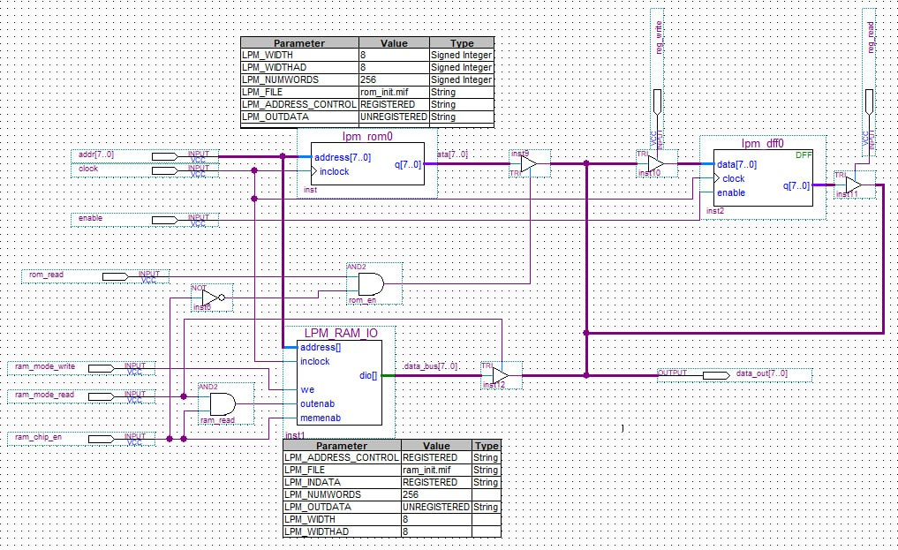
Рисунок 4.1 – Блок памяти
Результат функционального моделирования блока памяти в ходе операции пересылки данных из ПЗУ в ОЗУ показан на рисунке 4.2.
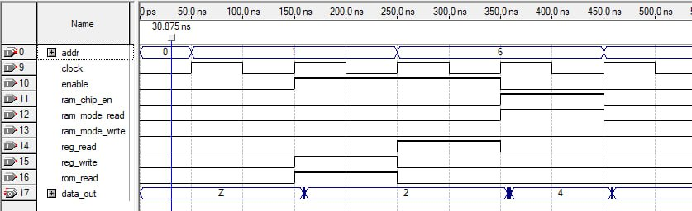
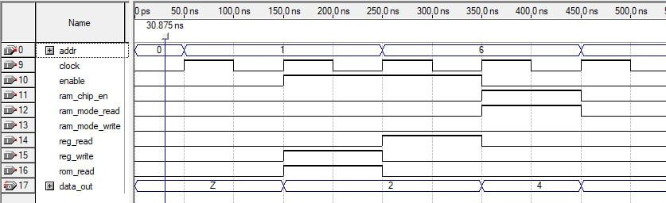
Рисунок 4.2 – Диаграмма функционального моделирования пересылки данных
Дополненная схема с использованием 8-разрядного регистра представлена на рисунке 4.3.
Результат функционального моделирования блока памяти с дополнительным регистром показан на рисунке 4.4.

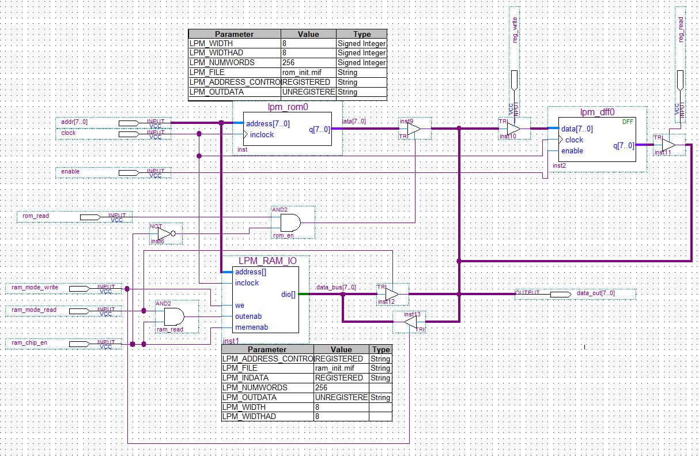
Рисунок 4.3 – Блок памяти с регистром
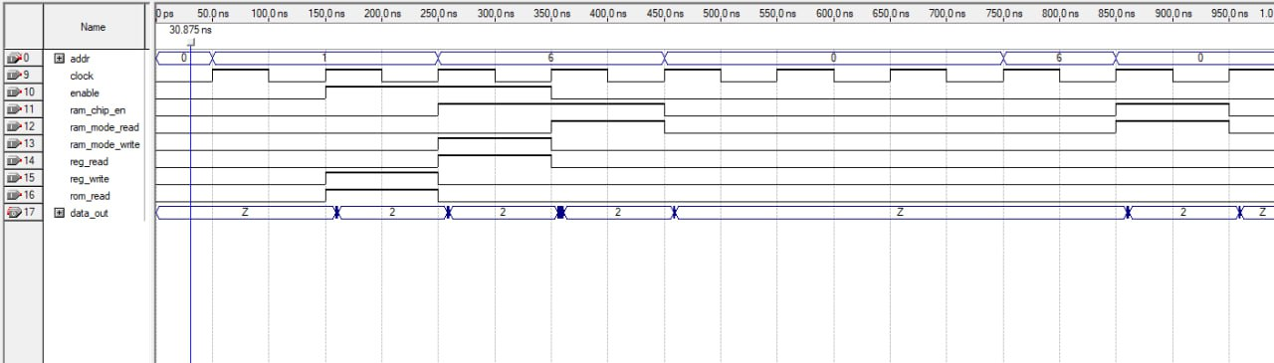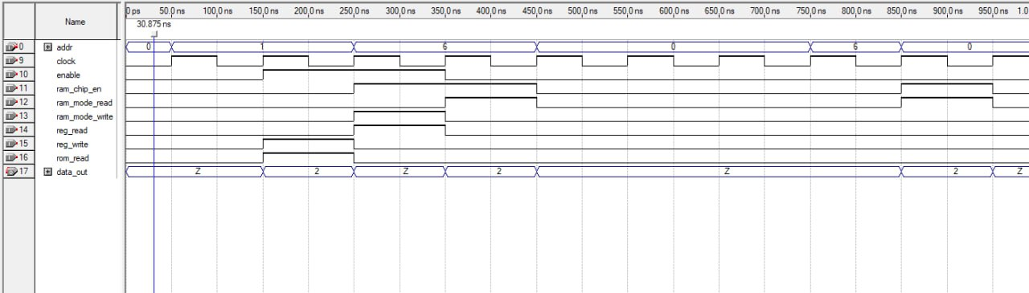

Рисунок 4.4 – Диаграмма функционального моделирования пересылки данных с помощью регистра
Таким образом, построенный узел демонстрирует совместную работу двух типов параметризованных памяти с общей шиной данных. Важнейшим моментом стала организация доступа к шине с исключением конфликтов: на каждом этапе в формировании уровня участвует ровно один источник — либо ПЗУ, либо регистр, либо ОЗУ в режиме чтения. Благодаря этому на временных диаграммах отсутствуют неопределённости (X/Z‑конфликты), а поведение схемы устойчиво воспроизводится при повторном моделировании

5 Вывод
В ходе работы разработан узел совмещённой памяти на основе параметризованных модулей lpm_rom и lpm_ram_io, подключённых к общей восьмиразрядной шине данных. В соответствии с вариантом для ПЗУ реализованы асинхронный ввод адреса и асинхронный вывод данных, для ОЗУ — синхронный ввод и асинхронный вывод. Выполнена пересылка байта из ПЗУ[1] в ОЗУ[6] через внешний регистр с синхронной загрузкой, при этом конфликтов на общей шине не возникало благодаря управляемому переводу неактивных источников в состояние высокого импеданса. Результаты моделирования подтвердили корректность функционирования: значение, заданное в прошивке ПЗУ, было захвачено регистром и записано в ОЗУ по фронту тактового сигнала, а затем успешно считано асинхронно с адреса 6. Полученные результаты демонстрируют практические аспекты совмещения асинхронного чтения с синхронной записью и подтверждают корректность выбранной схемотехники для семейства Flex10K.

